

주 제; | “ 믿음의 차이” | “연중 제 12 주일” | 2009년6월 21 일
복음 묵상; | [마르 4,35-40] | [욥 38,1.8-11] | [2고린 5,14-17]
돌풍은 갑자기 세게 부는 바람입니다. 순식간에 호수는 파도에 휩싸이며 배를 삼키려 듭니다. ‘예사 바람이 아니다!’ 어부였던 제자들은 직감으로 압니다. 그런데도 스승님은 주무시기만 합니다. 이대로 가면 뒤집힐 게 분명합니다. 제자들은 예수님을 깨웁니다.
“스승님, 저희가 죽게 되었는데도 걱정되지 않으십니까?” 그들은 아무 생각이 없습니다. 빠지면 죽는다는 생각뿐입니다. 기적의 주님을 모시고 있었지만 인간적 계산을 떨칠 수 없었던 것입니다. “왜 겁을 내느냐? 아직도 믿음이 없느냐?” 스승님의 꾸중은 단순합니다. ‘인간적 판단’의 포기가 그렇게도 두려우냐는 말씀입니다.
제자들은 보통 사람들이 아닙니다. 예수님의 능력을 보았고 하늘의 힘을 목격했던 이들입니다. 기적의 자리에 있었고 기적을 체험했던 이들과 함께 감격했던 사람들입니다. 그런데도 생명의 위협이 느껴지자 모든 것을 잊어버립니다. 아무것도 생각해 내지 못합니다.
예수님께서는 주무실 수 있었지만 제자들은 그럴 수 없었습니다. 믿음의 차이 때문입니다. 어떤 상황에서도 지켜 주신다는 믿음의 차이 때문입니다. 그러므로 믿음은 힘입니다. 불가능을 느낄 때 우리를 일으켜 주는 마지막 힘입니다. 제자들에게는 이 힘이 부족했습니다. 스승님의 질책을 듣고서야 비로소 그 사실을 깨닫습니다. ‘믿음의 능력’이 죽음의 힘까지 누를 수 있다는 사실을 깨닫습니다

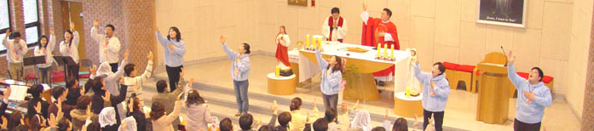

예언 말씀
+ | 사랑하는 아이들아, 너희들의 생활 안에서 감사할 거리가 생겼다고 또 생각하여라. 너희가 그 감사를 나에게 올려줄 때에 너희들은 그 감사의 열매로 감사의 열쇠를 통하여 너희들은 기쁨과 희망을 얻게 될 것이다. 그러니 하늘나라의 기쁨과 희망의 창고에서 너희는 그 감사의 열쇠를 통하여 그 모든 것을 마음껏 누리기를 원한다. 아이들아, 너희들이 갖고 있는 그 모든 어려움과과 환난 가운데에서도 감사를 찾게 될 때에 너희들은 희망과 기쁨을 누리는 삶으로, 복된 삶으로 너희는 인도 받게 될 것이다. 그러니 감사하여라. 또 감사하여라. 나는 실수가 없고 너희들에게 그 감사할 거리를 찾게 하는 너희들의 사랑의 하느님이다.
+ | 사랑하는 아이들아, 기뻐하여라. 내가 너희와 함께하고 있으니 너희는 두려워할 것이 없다. 너희의 모든 걱정거리 나에게 내려놓고, 너희는 그저 주님 안에서 기뻐하며 살아가거라. 나는 너희와 함께하고 있으며 너희들을 위하여 기도하고 있다. 너희는 두려워할 것이 없다.
+ | 내가 아무리 큰 상 가득히 차려 내어도 여러분이 먹지 않으면 그 잔칫상은 아무런 필요가 없습니다. 와서 먹으십시오. 와서 즐기십시오
+ | 내가 항상 너희와 함께 하고 있다
+ | 사랑하는 여러분, 여러분 각자 각자에게는 이미 충분한 은총이 허락되었습니다. 그 은총은 아무도 빼앗아 갈 수 없고, 그 누구도 건드릴 수 없는 여러분들만의 것입니다. 그러나 여러분, 여러분 각자 각자가 그 은총에 충실해야합니다. 그리고 그 받은 은총에 응답하여야 합니다.심령기도후 686 힘을 받아라

오늘의 말씀 사탕;

“희망 속에 기뻐하고 환난 중에 인내하며 기도에 전념하십시오(로마 12,12).”

[마르 4,35-40]

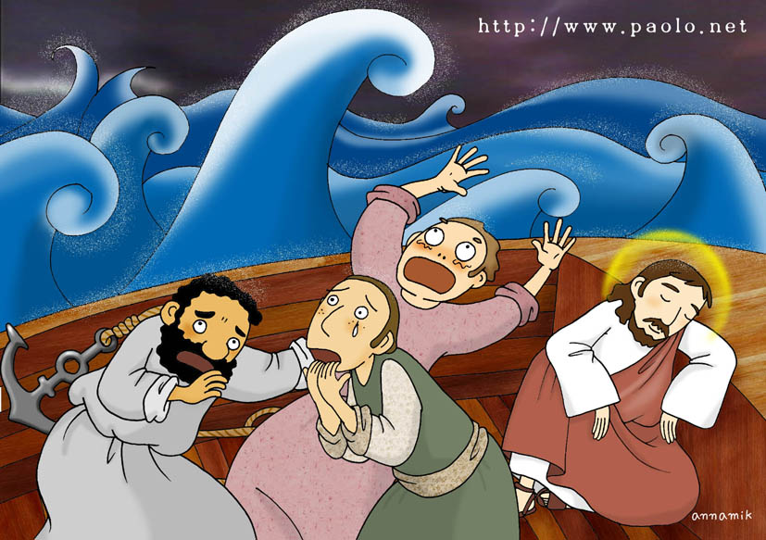 | 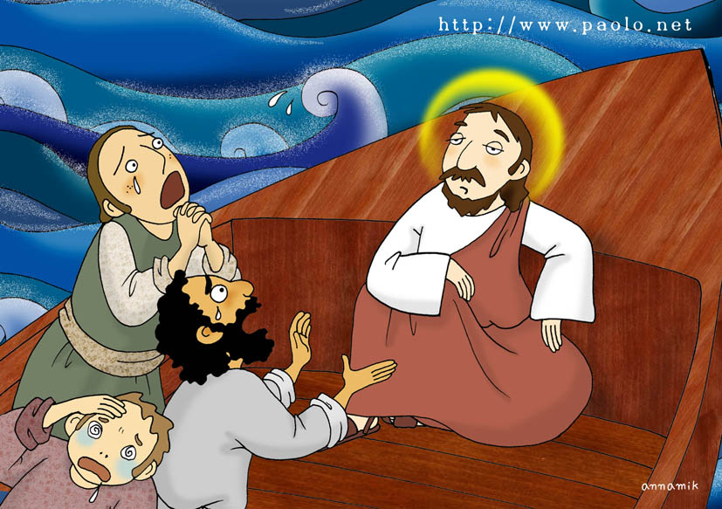 | 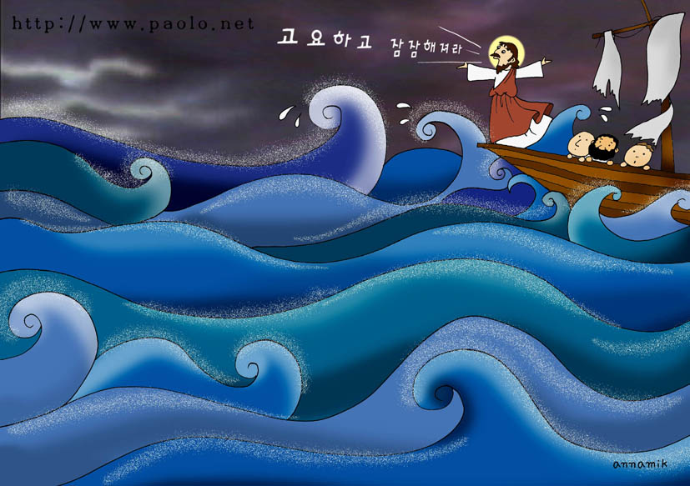 | 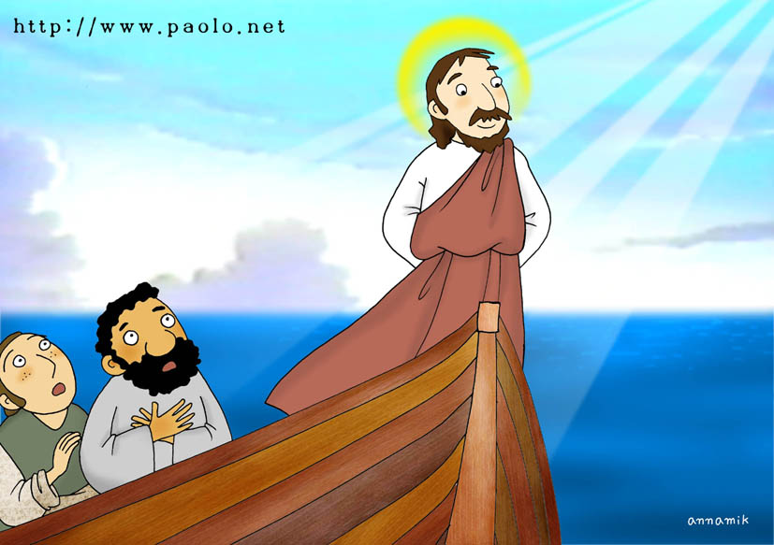

그 날 저녁이 되자 예수께서 제자들에게 "호수 저편으로 건너 가자" 고 말씀하셨다. 그래서 그들이 군중을 남겨 둔 채 예수께서 타고 계신 배를 저어가자 다른 배들도 함께 따라 갔다. 그런데 마침 거센 바람이 일더니 무결이 배 안으로 들이쳐서 물이 배에 거의 가득 차게 되었다. 그런데도 예수께서는 뱃고물을 베개삼아 주무시고 계셨다. 제자들이 예수를 깨우며 "선생님, 저희가 죽게 되었는데도 돌보시지 않습니까?" 하고 부르짖었다. 예수께서 일어나 바람을 꾸짖으시며 바다를 향하여 "고요하고 잠잠해져라!" 하고 호령하시자 바람은 그치고 바다는 아주 잔잔해졌다. 그렇게 하시고 나서 예수께서는 그들에게 "왜 그렇게들 겁이 많으냐? 아직도 믿음이 없느냐?" 하고 책망하셨다.
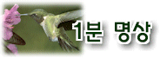 ♡'아니오' 라고 부드럽게 말하는 7가지 ♡ 좋은글중에서..
 | 1. 생각할 시간을 좀 주세요  그 자리에서 분명하게 거절해야 할 일이라도 한 시간 정도 생각해 본 (척 한) 다음 분명하게 거절하는 편이 상대의 반발을 덜 사는 방법  2. 정말 좋은 제안이군요  상대방의 제안을 일단 인정한 다음, 다른 일 때문에 바빠서 함께 할 수 없다고 말한다. 다른 일이 어떤 일인지는 굳이 설명하지 말 것  3. 정말 대단하세요 일단 상대방을 칭찬할 것 그 다음 " 당신과 같이 일하고 싶지만 이번에는 어쩔 수 없네요."  4. 원칙적으로 저는 그런 일을 하지 않아요  일정한 자신의 확고한 기준이 있다고 한다면, 개인적인 이유의 거절보다 더 잘 받아들여진다. 예를 들어  "저는 원래 방문판매는 하지 않습니다."  "저는 가족과 보내는 시간을 최우선으로 생각합니다."  5. 정말 안 됐네요  들어주기 어려운 부탁이라면 거절에 앞서 일단  그 사람의 처지를 이해해줄 것  6. 지금은 곤란한데요  사실상 거절이지만 다음 기회로 미루는 방법.  어떤 특정한 날 무엇을 해달라는 부탁을 받으면 " 안 돼요. 하고 싶은 마음이 없어요." 보다는 " 그날은 어렵겠는데요." 가 사람의 마음을  덜 상하게 하는 방법  7. 음…… 안 되겠어요  싫은 것은 싫다고 말해야 하지만 잠시 뜸을 들여 고민하는 모습을 보인다. 그 다음 분명하게 상대를 보며 "아니오" 라고 말한다.아니면 아직도 마음의 결정을 내리지 못한 것처럼 보일 수 있기 때문이다.

